KESİRLER ETKİNLİĞİ
Aşağıda verilen şekillerin bütünü boyayınız.
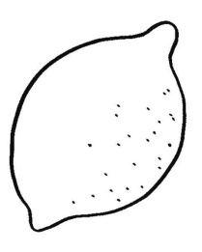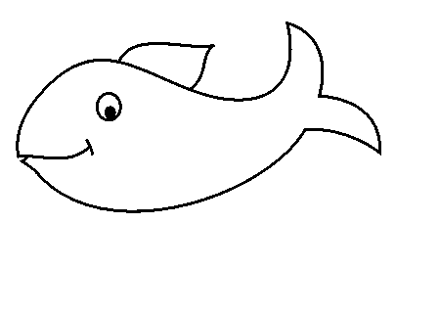
Aşağıda verilen şekillerin yarımını boyayınız.

Aşağıda verilen şekillerin çeyreğini boyayınız.

Aşağıda verilen bütün portakalı kutuda iki yarım portakal haline getirelim

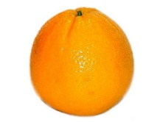

Aşağıda verilen daireyi iki yarım daire yapalım.

Aşağıda verilen daireyi dört çeyrek daire haline getirelim.

Aşağıdaki etkinlikleri örnekteki gibi yapınız.

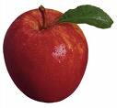
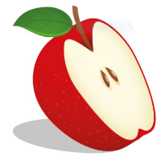

4 Bütün elma 8 yarım elma eder.
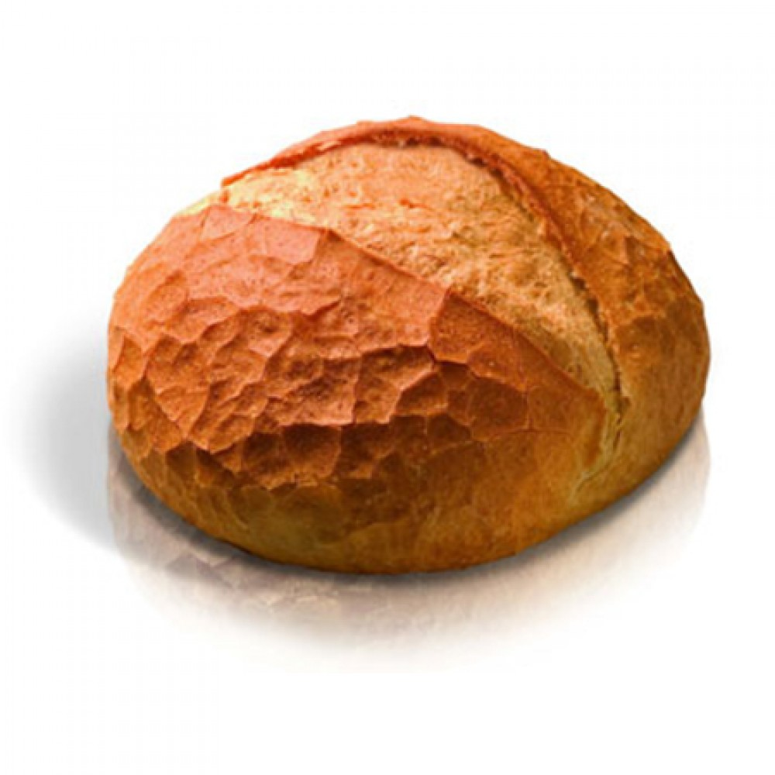

3 bütün ekmek ………. yarım ekmek eder.

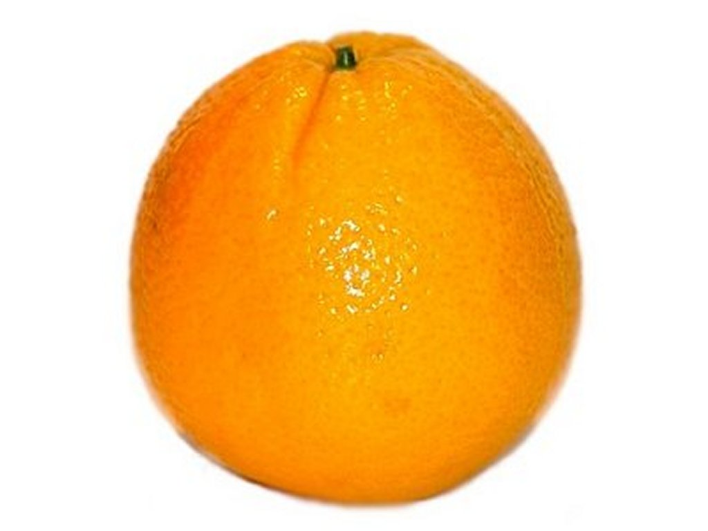

3 bütün portakal ……….. çeyrek portakal eder.

4 bütün domates ………… çeyrek domates eder.

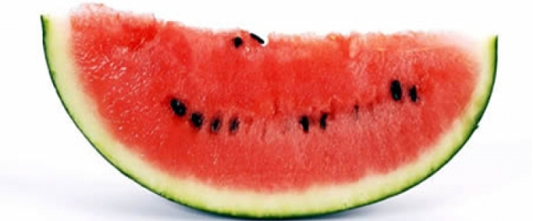

8 çeyrek karpuz ……. bütün karpuz eder.
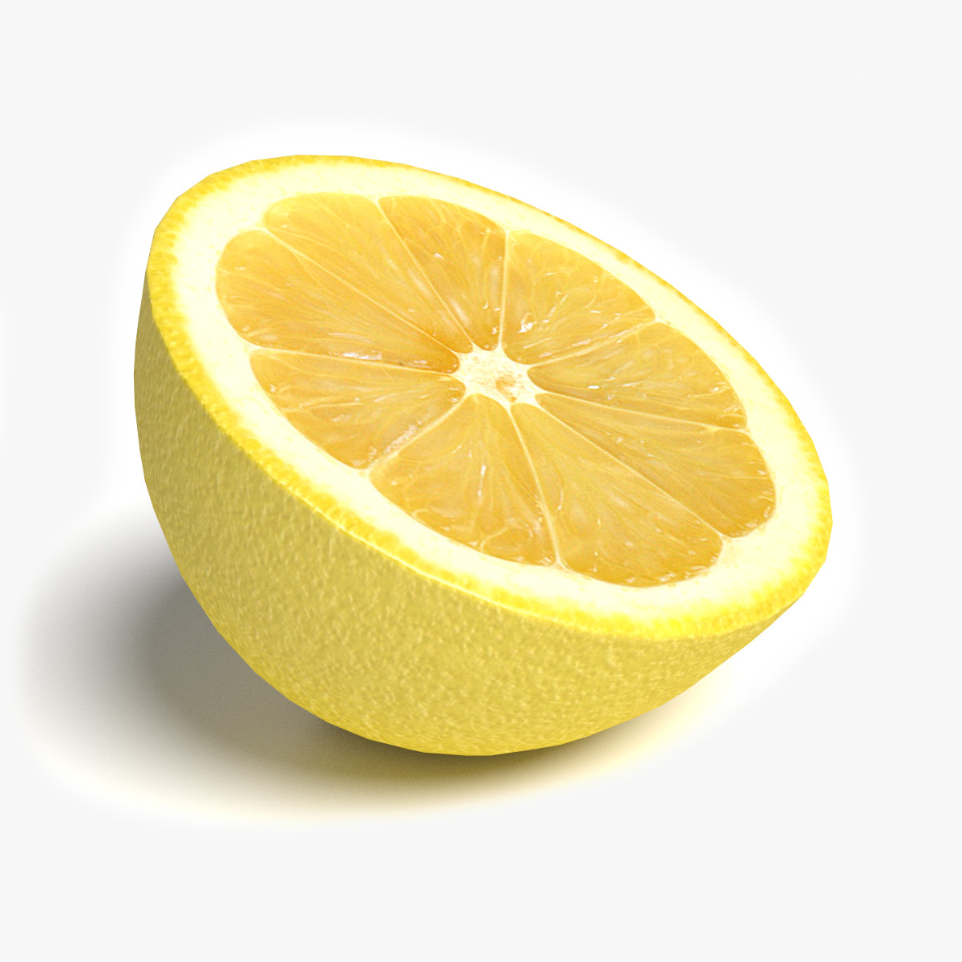

14 yarım limon …….bütün limon eder.

SÖZCÜKTEN FARKLI ANLAMDA YENİ SÖZCÜKLER TÜRETELİM
*Sözcüklere gelen bazı ekler o sözcüğün anlamını değiştirerek sözcüğe yeni anlam kazandırır. Yeni sözcükler türetmeye yarayan “–lı,-li,-lu,-lü,-lık,-lik,-luk,-lük,-cı,-ci,-cu,-cü,-cık,-cik,-cuk,-cük,-sız,-siz,-suz,-süz,-gı,-gi” gibi eklere yapım ekleri denir.
*Yapım ekleri ile yeni anlam kazandırılmış sözcüklere türemiş sözcükler denir.
Örnekler:
* kalem (Yazı yazma aracı) kalem-lik (Kalemlerin içine konulduğu kutu)
* simit (Hamurdan yapılmış susamlı yiyecek) simit-çi (Simit satan kişi)
* göz (görme organı) göz-lük (göze takılan araç) göz-lük-çü (gözlük satan)
ALIŞTIRMALAR
*Aşağıdaki sözcüklere, yapım eklerinden uygun olanlarını getirerek yeni anlamda sözcükler oluşturunuz.
kitap +..lık... kitaplık tuz +......... .................. tat +....... ....................
akıl + ....... ................ su + ......... .................... boya + ......... ................
cam + ...... ................... şeker + ........ .................. demir + ......... ...............
limon + ...... ................. güç + ......... ................ güneş + ........ .................
*Aşağıdaki sözcüklere verilen ekleri ekleyin ve oluşan yeni sözcüğü cümlede kullanın.
SÖZCÜK | EK | YENİ SÖZCÜK | CÜMLE
yaz | -lık | yazlık | Tatilde arkadaşımın yazlığına gittim.
renk | -li | ..................... | ................................................................................................
çamur | -lu | ..................... | ................................................................................................
cam | -cı | ..................... | ................................................................................................
süt | -lü | ..................... | ................................................................................................
boya | -lı | ..................... | ................................................................................................
ağaç | -lık | ..................... | ................................................................................................
yol | -cu | ..................... | ................................................................................................

TÜREMİŞ KELİMELER ETKİNLİĞİ
RKÜ

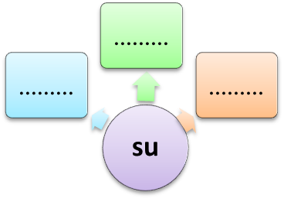
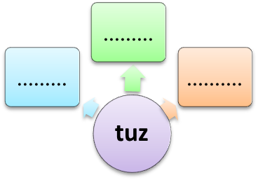
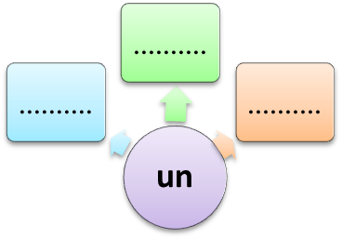
lu
cu suz

